«СОГЛАСОВАНО» «СОГЛАСОВАНО»
Администрация Убинского района Начальник управления
Новосибирской области образования Убинского района
Глава администрации Убинского района _____________ Ю.П. Рогов
Новосибирской области: «_____» февраля 2015г.
________________ О. Ф. Конюк
«____» февраля 2015 г

«СОГЛАСОВАНО»
Начальник ОГИБДД МО МВД России
«Каргатский»
майор полиции
________________ Д.В.Чернов
«____» февраля 2015 г.

ПАСПОРТ
дорожной безопасности образовательного учреждения
Муниципального казенного образовательного учреждения
«Убинская средняя общеобразовательная школа №1»
Убинского района Новосибирской области

Общие сведения
Муниципальное казенное образовательное учреждение «Убинская . средняя общеобразовательная школа № 1» Убинского района Новосибирской области
(наименование ОУ)
Тип ОУ среднее общеобразовательное учреждение .
Юридический адрес ОУ: 632 521, Российская Федерация, Новосибирская . область, Убинский район, село Убинское, улица Ленина, дом 33____________
Фактический адрес ОУ: 632 521, Российская Федерация, Новосибирская . область, Убинский район, село Убинское , улица Ленина, дом 33____________.
Руководители ОУ:
Директор (заведующий) Москоленко Валентина Ивановна 8 (383 66) 22- 226
(фамилия, имя, отчество) (телефон)
Заместитель директора по учебной работе Первушина Татьяна Анатольевна, Запрудина Наталья Алексеевна 8 (383 66) 21-638
(фамилия, имя, отчество) (телефон)
Заместитель директора по воспитательной работе Лапега Любовь Михайловна 8 (383 66) 21-638
(фамилия, имя, отчество) (телефон)
Ответственные работники муниципального органа образования заместитель начальника УО Янушко Т.А. 8 (383 66) 21- 820
(должность) (фамилия, имя, отчество) (телефон)
Ответственные от Госавтоинспекции начальник ОГИБДД Чернов Д.В. 8 (383 66) 22-042
(должность) (фамилия, имя, отчество) (телефон)
инспектор ОГИБДД Веремеенко Е.В. 8 (383 66) 21- 340
(должность) (фамилия, имя, отчество) (телефон)
Ответственные работники за мероприятия по профилактике детского травматизма преподаватель: Шаянов Виктор Алексеевич – организатор ОБЖ 8 (383 66) 21-638
(должность) (фамилия, имя, отчество) (телефон)
Руководитель или ответственный работник дорожно-эксплуатационной организации, осуществляющей содержание УДС∗ Чернов Геннадий Петрович 8 (383 66) 24-140
(фамилия, имя, отчество) (телефон)
Руководитель или ответственный работник дорожно-эксплуатационной
организации, осуществляющей содержание ТСОДД Бородин Андрей Владимирович 8 (383 66) 21-312
(фамилия, имя, отчество) (телефон)
Количество учащихся 446_________________________________
Наличие уголка по БДД имеются уголки в каждом кабинете и коридоре.
(если имеется, указать место расположения)
Наличие класса по БДД имеется кабинет ОБЖ .
(если имеется, указать место расположения)
Наличие автогородка (площадки) по БДД ___________ нет__________________
Наличие автобуса в ОУ __________________есть __________________________
(при наличии автобуса)
Владелец автобуса МКОУ «Убинская средняя школа № 1» .
(ОУ, муниципальное образование и др.)
Время занятий в ОУ:
1-ая смена: 8:30 – 14:05
2-ая смена: 13.20 – 18.45
внеклассные занятия: 17:00 – 19:00
Телефоны оперативных служб:
___________ 01 ______________
___________ 02 ______________
___________ 03 ______________
__________ 8 (383 66) 21-870 _____________
___________8 (383 66) 21-461_____________
_____________ 112 ______________

- Маршрут -(ты) движения автобусов в 2015-2016 уч.г.
В МКОУ «Убинская средняя школа №1»

Маршрут | Смена | Название маршрута | Время движения | Кол-во учащихся
1 | I | Школа - ул. Спартака – школа  Школа – ул. Пролетарская - школа | 7 ³⁰ – 8 ⁰⁰  8 ⁰⁰ – 8 ¹⁵ | 44  64
2 |  | Школа – ОПХ – школа  Школа – ХПП – школа | 7 ⁴⁰ – 7 ⁵⁵  7⁵⁵ - 8¹⁰ | 18  35
3 |  | Школа – Крещенка –- школа  Школа-Орловка-школа | 7 ⁰⁰ – 7 ⁴⁵  7⁵⁰- 8¹⁵ | 2  7
1 |  | Школа – ХПП – ОПХ – Спартака – Пролетарская – Орловка - Школа  Школа – ул. Спартака – школа | 13²⁵ - 14⁰⁰  15¹⁵ – 15³⁰ | 24+1  26
2 |  | Школа – ОПХ – школа  Школа – ХПП – школа | 15¹⁵ – 15 ³⁰  15.⁴⁰- 16⁰⁰ | 11  23
3 |  | Школа – Орловка– школа  Школа- Крещенка - школа | 15¹⁵ – 15 ³⁰  15⁴⁰ – 16⁰⁰ | 5  2
Дополнительные маршруты (понедельник,  вторник) | Подвесная смена  8 а,б | Школа – Спартака – ОПХ – ХПП –школа  Школа – Орловка - школа  Школа – ХПП – ОПХ – Спартак – школа  Школа – Орловка - школа | 9⁵⁰ ⁻ 10¹⁵  9⁵⁰ - 10¹⁵  17^{05 –} 17³⁵  17^{05 –} 17³⁵ | 13  1  13  1
Дополнительные маршруты (среда, четверг) | Подвесная смена  Среда – 6 а,б – классы,  Четверг – 7 а,б классы | Школа – Спартака – ХПП – Пролетарская – школа  Школа – Пролетарская – ХПП – Спартака - школа  Школа – Орловка - Спартака – ОПП – ХПП– школа  Школа – Орловка - ХПП – ОПХ – Спартака - школа | 9⁵⁰ - 10¹⁵  16¹⁰ ⁻ 16⁴⁰  9⁵⁰ - 10¹⁵  16¹⁰ ⁻ 16⁴⁰ | 12  12  18  18
1 | II | Школа - ул. Спартака – школа  Школа – ул. Пролетарская - школа | 12 ³⁰ 12 ⁵⁵  12 ⁵⁵ – 13 ⁰⁵ | 8  11
2 |  | Школа – ОПХ – ХПП - школа | 12 ⁴⁰ - 13 ⁰⁰ | 11
3 |  | Школа – Орловка - школа | 12 ⁰⁰ – 13 ¹⁰ | 1
1 |  | Школа – ул. Спартака – школа  Школа – ул. Пролетарская - школа | 18 ⁰⁰ – 18 ²⁰  18 ²⁰ – 18 ³⁵ | 8  11
2 |  | Школа – ОПХ – ХПП - школа | 18 ⁰⁰ – 18 ²⁰ | 11
3 |  | Школа – Орловка - школа | 18 ⁰⁰ – 18 ³⁰ | 1

Схемы движения автобусов к образовательному учреждению:

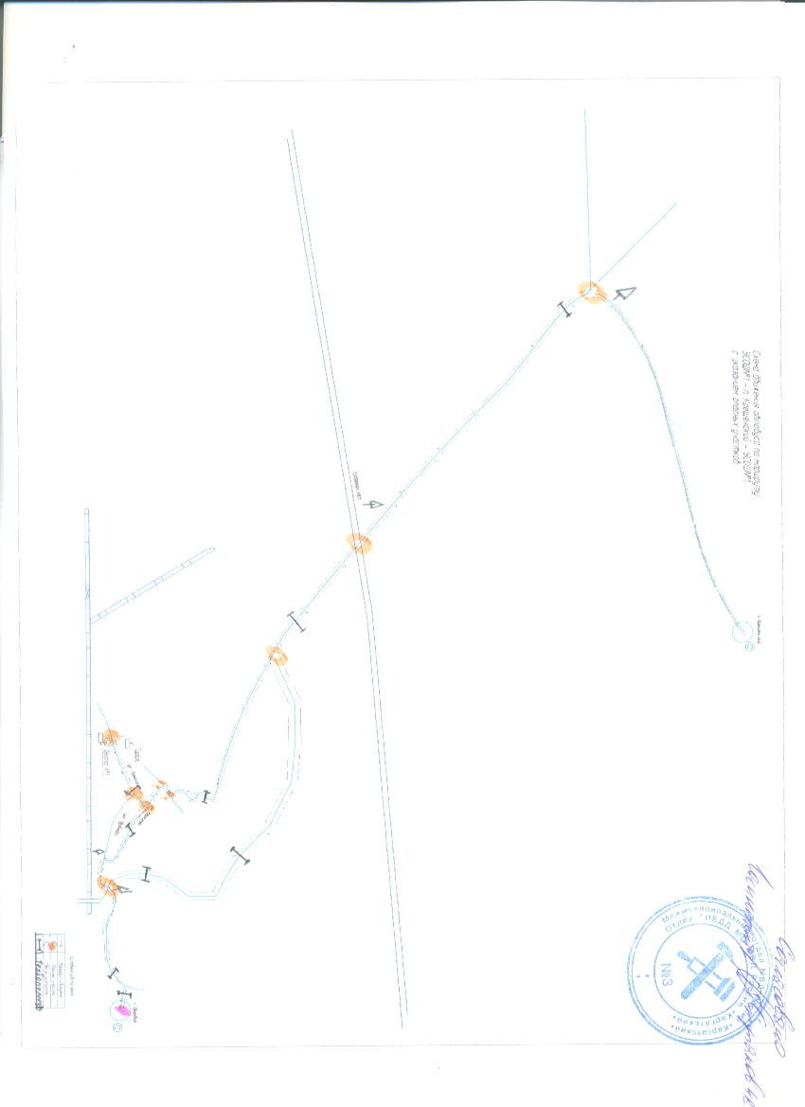
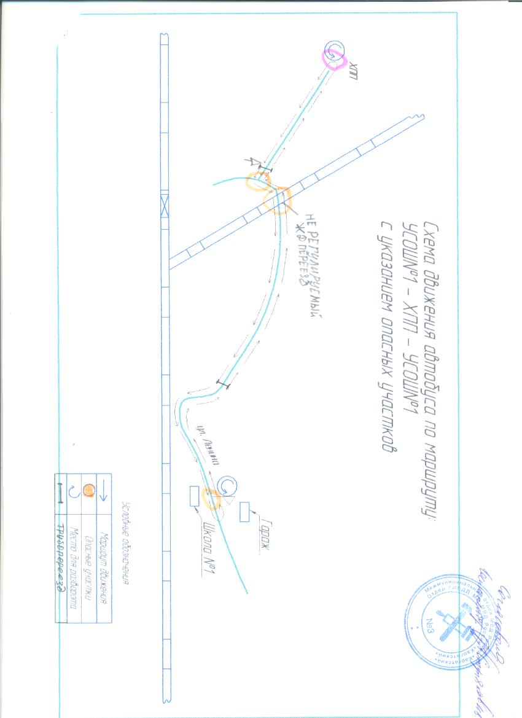
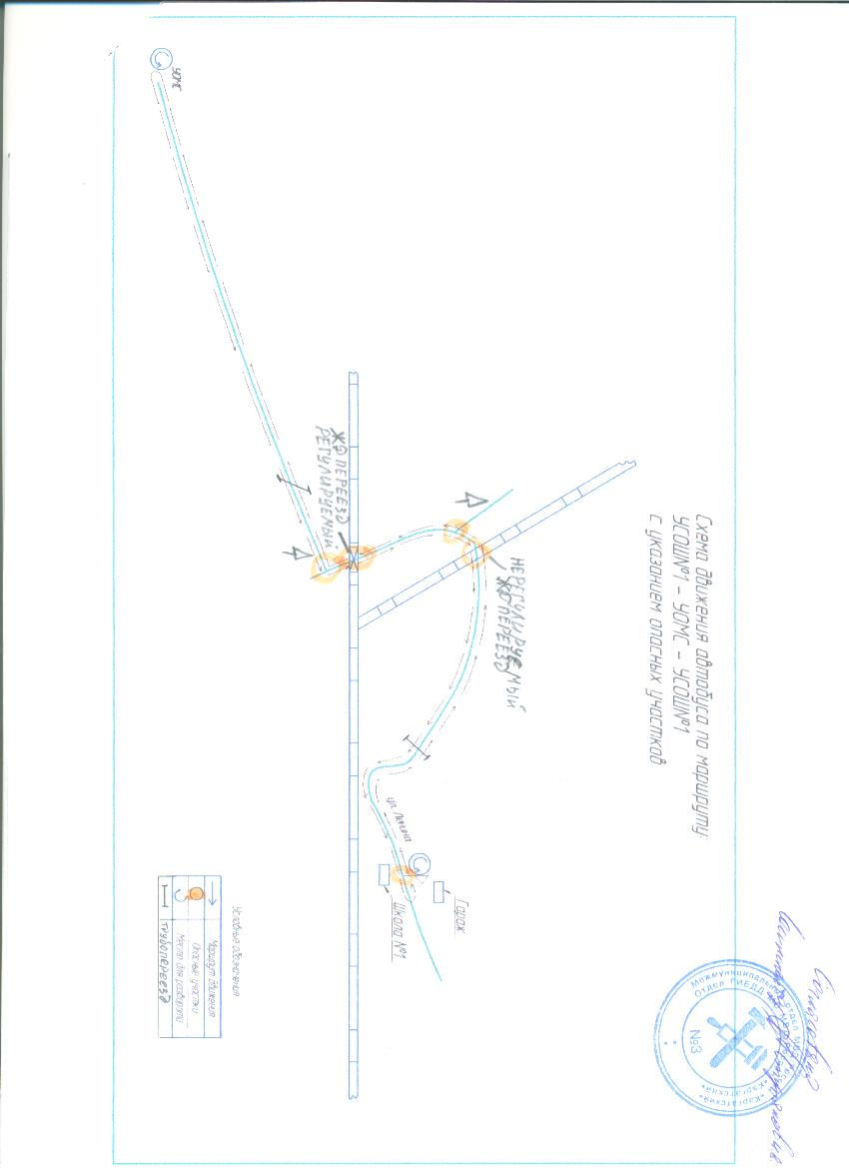

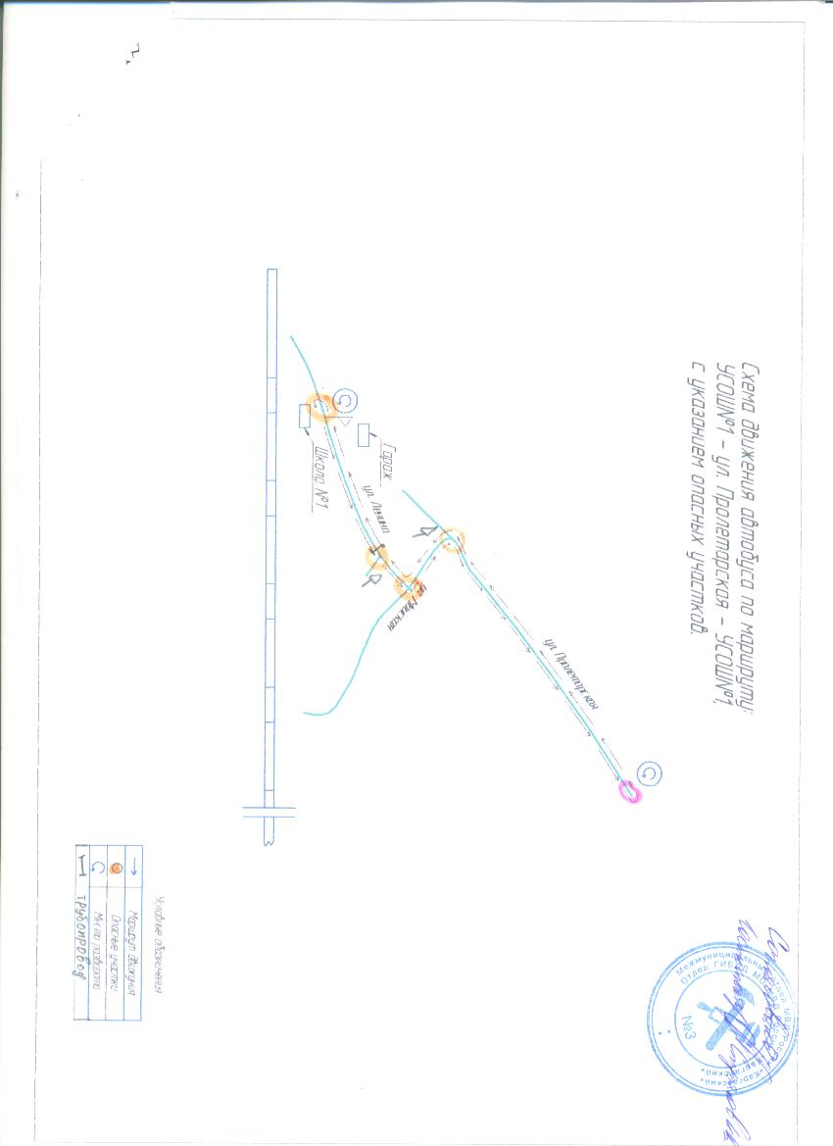

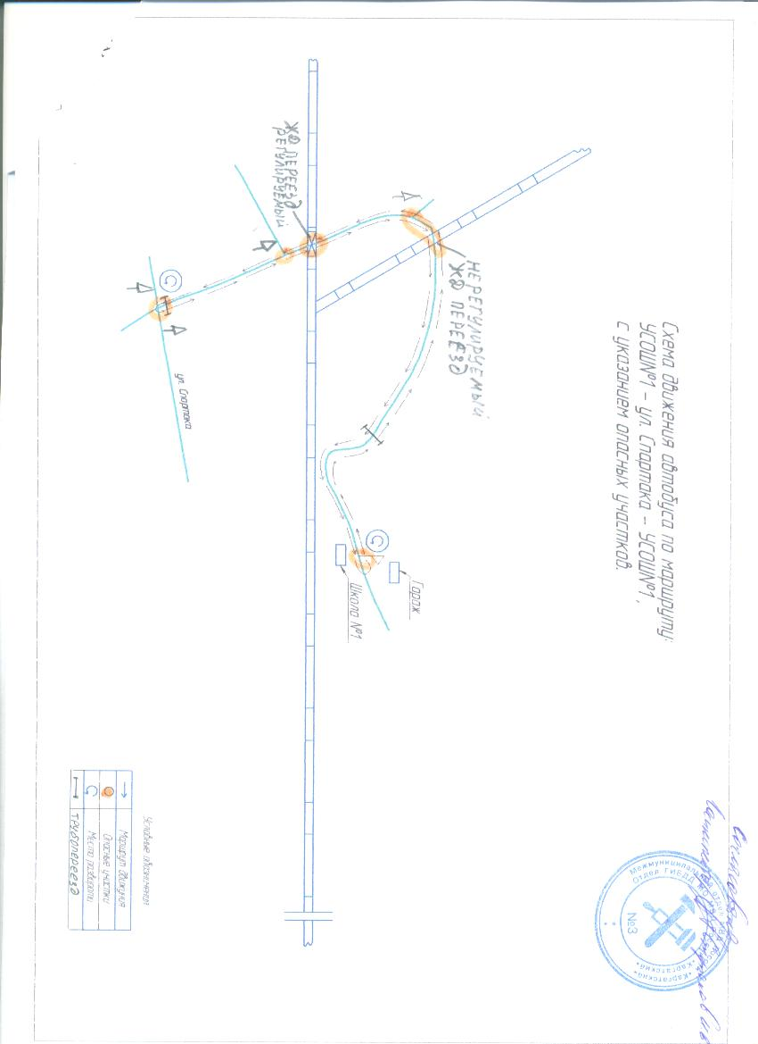

(В случаях, когда осуществляется перевозка детей специальным транспортным средством на экскурсии, спортивные соревнования, в лагеря, к месту сдачи государственной аттестации и единого государственного экзамена, а также в иных случаях, паспорт безопасности транспортного средства, используемого для перевозки детей (автобуса) дополняется соответствующими схемами маршрута движения).
- Схема безопасного подхода детей к образовательной организации МКОУ «Убинская средняя школа № 1»

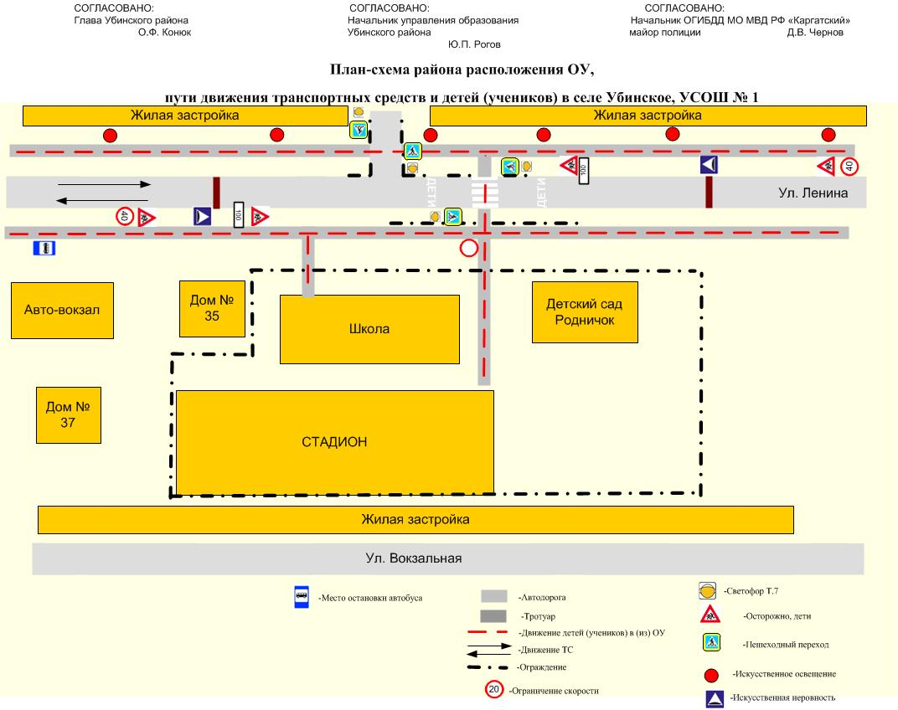

Информация об обеспечении безопасности перевозок детей специальным транспортным средством (автобусом).
- Общие сведения
Реестровый номер специализированного транспортного средства __________
Марка КАВЗ
Модель 397653
Государственный регистрационный знак В 659 МХ 154
Год выпуска 2007 Количество мест в автобусе 22
Приобретен за счет средств: областной бюджет, программа «Школьный автобус»
Соответствие конструкции требованиям раздела 1.16 приложения № 6 к Техническому регламенту о безопасности колесных транспортных средств соответствует
Дата прохождения технического осмотра:
1. «08» февраля 2013 г. |  | 2. «_____»__________20__ г.
Закрепление за образовательным (ми) учреждением:
- МКОУ Убинская средняя школа №1
- ______________________________________________________________

- Сведения о собственнике транспортного средства
- Состоит на балансе (ОУ, АТП, иное)___ МКОУ Убинская средняя школа №1
- _Юридический адрес собственника НСО с.Убинское ул.Ленина,33
Фактический адрес собственника НСО с.Убинское ул.Ленина,33
3. Сведения о водителе (-ях) автобуса

Фамилия, имя, отчество,  год рождения | Номер в/у, разрешенные категории,  действительно до | Дата прохождения периодического медицинского осмотра | Общий стаж /  стаж управления «Д» | Период проведения стажировки | Дата окончания занятий по повышению  квалификации | Допущенные нарушения ПДД
Мухометзянов Хабибула Сулейманович | 54ОК412726 до 28.11.2018  АВСД | 11.11.2013 | 38/12
Котиков Виктор Александрович | 5412541837  до 25.03.2024  ВСДЕ ВЕ СЕ | 29.09.2014по 2016 | 34/12 | 3.09-14.09.  2012
4. Организационно-техническое обеспечение
1) Лицо, ответственное за обеспечение безопасности дорожного движения:
Валиулин Шаид Саитович назначено (Ф.И.О. специалиста)
10.03.2015 г. прошёл аттестацию (переаттестацию), удостоверение № 014592, телефон _83836621659_
2) Организация проведения предрейсового и послерейсового медицинского осмотра водителя:
осуществляет Мухометзянова Файзя Мусаевна
(Ф.И.О. специалиста)
на основании договора №32 действительного до _______________г.
3) Организация проведения предрейсового технического осмотра транспортного средства:
осуществляет Валиулин Шаид Саитович
(Ф.И.О. специалиста)
на основании № 539 удостоверение действительного до 27.02.2020 г.
4) Место стоянки автобуса в нерабочее время _автогараж, договор аренды с МКУ Центр обеспечения Убинского района
меры, исключающие несанкционированное использование ______________сигнализация, охрана
_________________________________________________________________
5) Наличие постоянного диспетчерского контроля за движением автобуса ______имеется____________________, в том числе с использованием систем спутниковой навигации ___ГЛОНАСС______
6) Оснащение техническим средство контроля «тахографом» ____________
__________________________________ дата калибровки «__» _____20__ г.

